…………………. ANATOLISCHES GYMNASIUM
2014-2015 SCHULJAHR
I. SEMESTER II. SCHRIFTLICHE DEUTSCHPRUFUNG FUR 11 / A KLASSEN

Name-Nachname: Nummer: Klasse:

- Bitte, Antworten Sie den Frage!
Ein Paar in ihrem Haus.
Peter: Ich habe Kopfschmerzen, ich habe heute viel
gearbeitet.
Claudia: Ich war im Fitnesscenter und mir

3 X 2 =6 PUNKTE
schmerzen die Beine und die Knie.
Peter: Außerdem habe ich Rückenschmerzen.
Claudia: Du scheinst müde zu sein.
Peter: Ich bin sehr müde, ich gehe ins Bett.
Claudia: Ich auch, gute Nacht!

1. Warum hat Peter Kopfschmerzen?
a. Weil er im Fitnesscenter war.
b. Weil er viel gearbeitet hat.
c. Weil er zu viel geschlafen hat.

2. Was ist mit Claudia los?
a. Claudia hat Rückenschmerzen.
b. Claudia schmerzen die Knie.
c. Claudia hat Kopfschmerzen.
3. Was wird Peter machen?
a. Peter wird arbeiten gehen.
b. Peter wird ins Bett gehen.
c. Peter wird ins Fitnesscenter gehen.

- Was tut weh? Ergänze die Bildern1Schreib passende Sätze! 8 PUNKTE
1-die Kopfschmerzen 2- Rückenschmerzen 3- Zahnschmerzen 4- Halsschmerzen
5- ICH BIN KRANK 6- Ohrenschmerzen 7- Fußschmerzen 8- Bauchschmerzen.
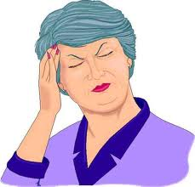 | 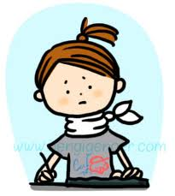 | 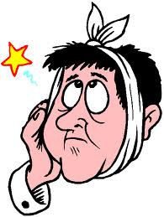 | 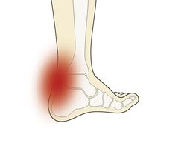
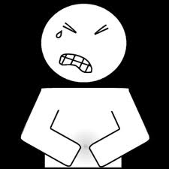 | 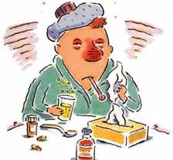 | 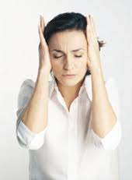 | 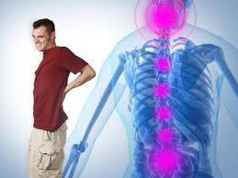

- Schreib das richtige Modalverb in die Lücken. 10 PUNKTE
können- müssen- dürfen- wollen
- …………. du mir helfen? Ich kann meinen Rucksack nicht tragen. (können)
- Ich habe Hausaufgaben. Ich………………..für Deutsch 20 neue Wörter lernen.(müssen)
- …………………. du Auto fahren? Nein, ich bin noch nicht 18 Jahre alt.(dürfen)
- Ich gehe ins Kino. ……………….. du mitkommen? (wollen)
- Zeynep ……………….. gut tanze. Aber sie kann nicht singen (können)

- Schreib die Sätze richtig auf! 12 PUNKTE

- aufstehen/ jetzt/ sollen / du/
……………………………………………………………………………………………………………………………………………………..

- Leyla / lesen / ein Buch / wollen
……………………………………………………………………………………………………………………………………………………..

- Dürfen / aufmachen / warum / die Tür / wir / nicht.
……………………………………………………………………………………………………………………………………………………..

- Schreib Sätze! 8 PUNKTE
Das Ohr- der Hals - der Zahn - der Rücken - der Bauch - der Finger - das Auge - das Bein - der Arm
*Tut dir der Zahn weh?
+Ja, ich habe Zahnschmerzen.
1-……………………………………………………3-………………………………………………………………………….
……………………………………………………… ...……………………………………………………………………….
2-……………………………………………………4-………………………………………………………………………….
……………………………………………………… ………………………………………………………………………….

6- Bitte Ordnen Sie Bilder! Schreib Pluralform 8 PUNKTE
1- das Ohr 2- das Auge 3- die Hand 4- der Bauch
5- das Knie 6- der Zahn 7- der Finger 8- die Nase
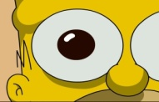 | 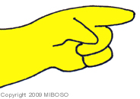
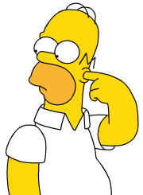

7- Ordne zu, ergänze und vergleiche! 16x1 = 16 PUNKTE

Englisch | nose | leg | ear | arm | tooth | belly | neck | foot
Deutsch
Türkisch

8-Was ist richtig? Kreuze an! ( 16x2= 32 Punkte )

1) Ich _______am Computer Texte schreiben
A B C D
1
2
3
4
5
6
7
8
9
10
11
12
13
14
15
16

a) könne b) könn c) können d) kann

2) ____ ist deine Geburtstagparty? (im Februar)
a) Wo b) Wann c) Wie d) Was

3) Ich _____ dich herzlich zu meiner Geburtstagsparty ____ .
a) stehe…. auf b) stelle … vor
c) lade… ein d) sieht …aus

4) Laura ______ einen Orangensaft trinken.
a) möchte b) möchten c) möchtet d) möcht
5) Ich wünsche _______ eine schöne Geburtstagsparty.
a) sich b) dich c) mir d)dir
6) Wo und wann ist Atatürk gestorben?
a) in Saloniki-1838 b) in Istanbul –1938
c)in Istanbul-1839 d) in Saloniki -1881
7) Januar ist der _____ Monat.
a) dritte b) fünfte c) vierte d) erste
8) Der neunte Monat ist ____ .
a) Februar b) September c) März d) Juli
9) Das Buch ist ______ dem Heft und der Schere.
a) zwischen b) über c) in d )unter
10) Neunzehnhundertachtundneunzig ( als Jahr)
a)1999 b)1998 c)1989 d)1899
11) Welches Hobby hast du ?
a) Ich habe ein Hobby b) Nein, ich habe
c) Ich spiele Tennis d) Ja, ich arbeite
12). Ich ..............im Restaurant immer Fisch.
a) bestelle b)lese c) kaufe d)gehe

13) .Was gibt es zum Abendessen?
a) Telefon b)Buch c)Tasche d) Blumenkohl
14).................... du Gitarre gut spielen?
a) sollst b) kannst c) willst d) darfst
15)Was ist nicht richtig?
a) Drei Menschen haben sechs Füße.
b) Ein Mann und drei Kinder haben 40 Finger.
c) Zehn Kinder haben zwanzig Augen.
d) Zwei Frauen haben zwei Arme. Freiheit und Unabhängigkeit ist mein Charakter
16)Welche ist der ‘erste Tag’ der Euer Deutschlehrer
a)Sonntag b) Freitag c) Montag d) Mit Erdem OVAT ♥ Viel Erfolg ♥

1- Bitte, Antworten Sie den Frage!
Ein Paar in ihrem Haus.
Peter: Ich habe Kopfschmerzen, ich habe heute viel
gearbeitet.
Claudia: Ich war im Fitnesscenter und mir

3 X 2 =6 PUNKTE
schmerzen die Beine und die Knie.
Peter: Außerdem habe ich Rückenschmerzen.
Claudia: Du scheinst müde zu sein.
Peter: Ich bin sehr müde, ich gehe ins Bett.
Claudia: Ich auch, gute Nacht!

1. Warum hat Peter Kopfschmerzen?
a. Weil er im Fitnesscenter war.
b. Weil er viel gearbeitet hat.
c. Weil er zu viel geschlafen hat.

2. Was ist mit Claudia los?
a. Claudia hat Rückenschmerzen.
b. Claudia schmerzen die Knie.
c. Claudia hat Kopfschmerzen.
3. Was wird Peter machen?
a. Peter wird arbeiten gehen.
b. Peter wird ins Bett gehen.
c. Peter wird ins Fitnesscenter gehen.

2- Was tut weh? Ergänze die Bildern1Schreib passende Sätze! 8 PUNKTE
1-die Kopfschmerzen 2- Rückenschmerzen 3- Zahnschmerzen 4- Halsschmerzen
5- ICH BIN KRANK 6- Ohrenschmerzen 7- Fußschmerzen 8- Bauchschmerzen.
1 | 4 | 3 | 7
8 | 5 | 6 | 2

3- Schreib das richtige Modalverb in die Lücken. 10 PUNKTE
können- müssen- dürfen- wollen
a- Kannst du mir helfen? Ich kann meinen Rucksack nicht tragen.
b- Ich habe Hausaufgaben. Ich muss für Deutsch 20 neue Wörter lernen.
c- Darfst du Auto fahren? Nein, ich bin noch nicht 18 Jahre alt.
d- Ich gehe ins Kino. Willst du mitkommen?
e- Zeynep kann gut tanze. Aber sie kann nicht singen

- Schreib die Sätze richtig auf! 12 PUNKTE

a- aufstehen/ jetzt/ sollen / du/
Du sollst jetzt aufstehen/Jetzt sollst du aufstehen

b- Leyla / lesen / ein Buch / wollen
Leyla will ein Buch lesen/Ein Buch will Leyla lesen

c- Dürfen / aufmachen / warum / die Tür / wir / nicht.
Warum dürfen wir die Tür nicht aufmachen

- Schreib Sätze! 8 PUNKTE
Das Ohr- der Hals - der Zahn - der Rücken - der Bauch - der Finger - das Auge - das Bein - der Arm
*Tut dir der Zahn weh?
+Ja, ich habe Zahnschmerzen.
1- Tun dir Augen weh? 3- Tut dir der Rücken weh?
Ja, ich habe Augenschmerzen Ja,ich habe Rückenschmerzen
2-Tut dir der Hals weh? 4- Tut dir das rechte Bein weh?
Ja,ich habe Halsschmerzen Ja,ich habe Beinschmerzen

- Ordne zu, ergänze und vergleiche! 16x1 = 16 PUNKTE
1- das Ohr 2- das Auge 3- die Hand 4- der Bauch
5- das Knie 6- der Zahn 7- der Finger 8- die Nase
die Augen  2 | die Finger  7 | die Knie  5 | die Zähne  6
die Ohren  1 | die Bäuche  4 | die Hände  3 | die Nasen  8

Englisch | nose | leg | ear | arm | tooth | belly | neck | foot
Deutsch | Nase | Bein | Ohr | Arm | Zahn | Bauch | Hals | Fuß
Türkisch | Burun | Bacak | Kulak | Kol | Diş | Karın | Boğaz | Ayak

- Was ist richtig? Kreuze an! ( 16x2= 32 Punkte )

1) Ich _______am Computer Texte schreiben
A B C D
1
2
3
4
5
6
7
8
9
10
11
12
13
14
15
16

a) könne b) könn c) können d) kann

2) ____ ist deine Geburtstagparty? (im Februar)
a) Wo b) Wann c) Wie d) Was
3) Ich _____ dich herzlich zu meiner Geburtstagsparty ____ .
a) stehe…. auf b) stelle … vor
c) lade… ein d) sieht …aus

4) Laura ______ einen Orangensaft trinken.
a) möchte b) möchten c) möchtet d) möcht
5) Ich wünsche _______ eine schöne Geburtstagsparty.
a) sich b) dich c) mir d)dir
6) Wo und wann ist Atatürk gestorben?
a) in Saloniki-1838 b) in Istanbul –1938
c)in Istanbul-1839 d) in Saloniki -1881
7) Januar ist der _____ Monat.
a) dritte b) fünfte c) vierte d) erste
8) Der neunte Monat ist ____ .
a) Februar b) September c) März d) Juli
9) Das Buch ist ______ dem Heft und der Schere.
a) zwischen b) über c) in d )unter
10) Neunzehnhundertachtundneunzig ( als Jahr)
a)1999 b)1998 c)1989 d)1899
11) Welches Hobby hast du ?
a) Ich habe ein Hobby b) Nein, ich habe
c) Ich spiele Tennis d) Ja, ich arbeite
12). Ich ..............im Restaurant immer Fisch.
a) bestelle b)lese c) kaufe d)gehe

13) .Was gibt es zum Abendessen?
a) Telefon b)Buch c)Tasche d) Blumenkohl
14).................... du Gitarre gut spielen?
a) sollst b) kannst c) willst d) darfst
15)Was ist nicht richtig?
a) Drei Menschen haben sechs Füße.
b) Ein Mann und drei Kinder haben 40 Finger.
c) Zehn Kinder haben zwanzig Augen.
d) Zwei Frauen haben zwei Arme. Freiheit und Unabhängigkeit ist mein Charakter
16)Welche ist der ‘erste Tag’ der Woche? Atatürk
a)Sonntag b) Freitag c) Montag d) Mit Euer Deutschlehrer
Erdem OVAT
♥ Viel Erfolg ♥

